PENERAPAN AIR REBUSAN JAHE DAN MADU PADA PENDERITA ASMA ANAK USIA SEKOLAH DI WILAYAH KERJA

PUSKESMAS PAKUAN BARU KOTA JAMBI

KARYA TULIS ILMIAH

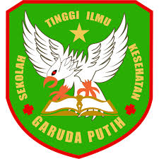

DI SUSUN OLEH :
RINA AGUSTINA
40122231774

PROGRAM STUDI DIPLOMA III KEPERAWATAN
SEKOLAH TINGGI ILMU KESEHATAN GARUDA PUTIH JAMBI
TAHUN 2025

PENERAPAN AIR REBUSAN JAHE DAN MADU PADA PENDERITA ASMA ANAK USIA SEKOLAH DI WILAYAH KERJA

PUSKESMAS PAKUAN BARU KOTA JAMBI

KARYA TULIS ILMIAH

Diajukan Sebagai Salah Satu Syarat Dalam
Menyelesaikan Pendidikan Diploma III Keperawatan

DISUSUN OLEH:
RINA AGUSTINA
40122231774

PROGRAM STUDI DIPLOMA III KEPERAWATAN
SEKOLAH TINGGI ILMU KESEHATAN GARUDA PUTIH JAMBI
TAHUN 2025

